112年臺東縣全縣暨分區足球社區聯誼賽活動競賽辦法

一、宗旨︰為提倡國民動態休閒活動培養國民終身運動習慣，促進交流，並提升足球運動水

準，藉街頭球賽增進彼此間互動關係及情感，促進彼此間的凝聚力，擴大國民參  
 與運動，振興足球運動，提昇國民生活品質，以營造溫馨祥和之社會。

二、指導單位：教育部體育署、臺東縣政府

三、主辦單位︰臺東縣體育會

四、承辦單位︰臺東縣體育會足球委員會

五、協辦單位︰臺東縣豐田國中 臺東縣豐里國小 臺東縣豪豬足球推廣協會

六、活動訊息︰

(一)達武區

1.活動時間︰112年3月18日08:30--17:00  
　　 2.活動地點︰大武鄉大武國小運動場

(二)東海岸區

1.活動時間︰112年4月15日08:30—17:00

2.活動地點︰成功鎮成功國小運動場

(三)縱谷區

1.活動時間︰112年5月13日08:30—17:00

2.活動地點︰池上鄉福原國小運動場  
 (四)臺東區

1.活動時間︰112年6月10日08:30—17:00

2.活動地點︰臺東市豐里國小足球場

(五)臺東縣總決賽

1.活動時間︰112年7月1-2日08:30—17:00

2.活動地點︰臺東縣豐里國小足球場

七、活動組別︰

(一)團體賽︰1.國小低年級組 2.國小中年級組 3.國小高年級組 4.國男組 5.國女組

6.社高男組 7.社高女組 8.長青組 9.幼兒組

(二)趣味賽：1.我是顛球王(分區賽、總決賽) 2.我是頂球王(分區賽、總決賽) 3.足球九  
 宮格(總決賽)

八、比賽制度︰

(一)選手逾比賽時間5分鐘不出場者，以棄權論。

(二)採用三對三足球規則。

九、參加對象人數︰

(一)團體賽︰

1.國小組：凡國小在學學生均可報名參加，每隊最少3人，最多6人。

2.國中組：凡國中在學學生均可報名參加，每隊最少3人，最多6人。

3.社高組：凡本縣籍社會人士或高中生均可自由組隊參加。

4.長青組：凡本縣籍喜愛足球運動者均可自由組隊參加，年齡超過50歲以上。

5.幼兒組：凡本縣籍未入學國小就學之幼兒均可自由組隊參加，每隊最少5人，最多

10人。

(二）趣味賽︰

1.顛球王︰(分區賽、總決賽)採三分鐘，以腳顛球，次數多者為勝。

2.頂球王︰(分區賽、總決賽)採三分鐘，以頭控、頂球為主，次數多者為勝。

3.足球九宮格: (全縣總決賽) 每人踢三球得分最高者為勝。

（三）報名日期︰

1.達武區、東海岸區自112年3月1日至3月8日止。

2.縱谷區、台東區自112年4月15日至4月25日止。

3.全縣總決賽自112年3月19日至6月15日止(僅各區各組的前三名可報名，報隊名  
　　　 即可，不必提名單)

(四)參加資格及預估參與人數:  
 1.達武區：包括太麻里鄉、金峰鄉、大武鄉、達仁鄉社區民眾得報名參加。  
 預估參與人數：參賽者180人、工作人員20人 。

2.東海岸區：包括東河鄉、成功鎮、長濱鄉社區民眾得報名參加。

預估參與人數：參賽者180人、工作人員20人 。

3.縱谷區：包括延平鄉、鹿野鄉、關山鎮、海端鄉、池上鄉社區民眾得報名參加。

預估參與人數：參賽者170人、工作人員20人 。

4.臺東區：包括臺東市、綠島鄉、蘭嶼鄉、卑南鄉社區民眾得報名參加。

預估參與人數：參賽者270人、工作人員20人 。

5.總決賽：各區各組前三名得參加外，其他不能報名參加。

預估參與人數：參賽者350人、工作人員20人 。

十、比賽方式：視報名隊數多寡決定比賽制度與方式。

(一)比賽時間：上下半場各七分鐘，中場休息三分鐘。平手則以點球決定勝負（中  
　　　　　　　　　場射門）。

(二)幼兒組採迷你足球規則進行（五人制）。

(三)每組未滿三隊則取消比賽。

十一、比賽規則：三對三足球規則。

十二、比賽用球：幼兒組採3號足球、低年級組採4號足球、其餘各組4號低彈跳球。

十三、報名日期及方式：採分區電子郵件報名  
 (一)總決賽與臺東區:  
 1.電郵地址︰a0966188471@gmail.com

2.聯絡人：楊翔恩教練 TEL：0966188471

(二)達武區:

1.電郵地址︰tpwubp@gmail.com

2.聯絡人：陳天人老師 TEL：0982838146

(三)東海岸區:

1.電郵地址︰nakata_fu@yahoo.com.tw

2.聯絡人：簡嘉弘老師 TEL：0937478944

(四)縱谷區:

1.電郵地址︰kaoweikuang@gmail.com

2.聯絡人：高偉光老師 TEL：0919643621

十四、抽籤：

(一)分區賽：由分區負責單位抽籤。

(二)總決賽：由大會統一抽籤。

十五、開幕典禮：各區活動當日上午1000-1020舉行。

十六、獎勵：優勝隊伍由主辦單位頒發獎盃及奬品。

十七、申訴：

(一)比賽爭議如無規則明文規定，以裁判員之判決為終決。

(二)其它申訴以大會審判委員會之判決為終決。

十八、活動行銷宣傳方式：會場懸掛活動布條、旗幟、宣傳品、電子媒體等廣為宣傳，鼓勵民眾參與。

十九、預期成效：1.活絡地方體育活動風氣，帶動地方民眾參與運動。

2.厚植休閒運動發展基礎，提升國人運動生活品質。

3.振興足球運動，提升臺東縣足球運動風氣。

三對三足球規則(修正版)

1. 三對三比賽，沒有守門員。由攻方球員將球射入球門才算得分。

2. 中線發球、邊界球、球門球、角球、罰球點球、自由球，皆採直接自由球方式。

(1)守方須退離3公尺(黃牌警告並重發)

(2)球必須靜止(換對方發球)

(3)原地不得助跑，必須三秒內完成。

3. 比賽進行時雙方球員禁止進入攻守禁區內，(除開球門球時)。

(1)守方違規，由對隊從中線發球點處罰點球。

(2)攻方違規，則由對隊從禁區內開球門球。

4. 比賽時間結束仍為平手，雙方所有球員，輪流在中線點球分出勝負，黃金一球決勝。

5. 比賽時替補球員，以先出後進方式皆由中線換人區自由更換之，違規入場於比賽球進行之位置，罰直接自由球。（並黃牌警告違規球員）

6. 球員著長襪戴護脛，不得穿戴危險物品上場並禁止著鋁釘球鞋上場，違規者禁止入場。

7. 球場面積24*12公尺，禁區2公尺半圓。

犯規

犯規行為一 (於犯規位置三秒鐘內，罰一直接自由球，嚴重者給牌警告。)

• 拉扯對方時。

• 故意用手觸球時。

• 用手、肩膀或身體推擠、衝撞對方時。

• (意圖)毆打、辱罵對方，甚或己方隊員時。

• (意圖)用腳踢對方時。

• (意圖)用腳鉤絆對方時。

• (意圖)用腳底踩踏向對方時。

• (意圖)進行危險動作向人鏟球。

• 由對方後面衝撞對方時。抬腳過高時。

• 故意阻擋對方的進路(不持球且有身體接觸)。

犯規行為二

• 球員非球員未經裁判同意擅自出入球場時、於比賽球進行之處罰直接自由球。（黃牌警告）

• 球員非球員(意圖)毆打、辱罵裁判，取消比賽資格由對方獲勝。

• 除了禁區內犯規之中線罰球點球外，所有自由球，包括邊界球、球門球、角球，對方必

須離球三公尺(違規則黃牌警告並重發自由球)。

* 罰球點球，球踢動未進門時，不可越線、補門、連踢，當球停止前進或撞柱反彈，攻方

違規則由守方從中線開自由球；守方違規重踢。

比賽得分

1.只要在球場內比賽中將球射入對方球門內，即算得分。

2.中線罰球點球，所有球員必須站在中圈兩側中線後，將球射入球門即為得分。

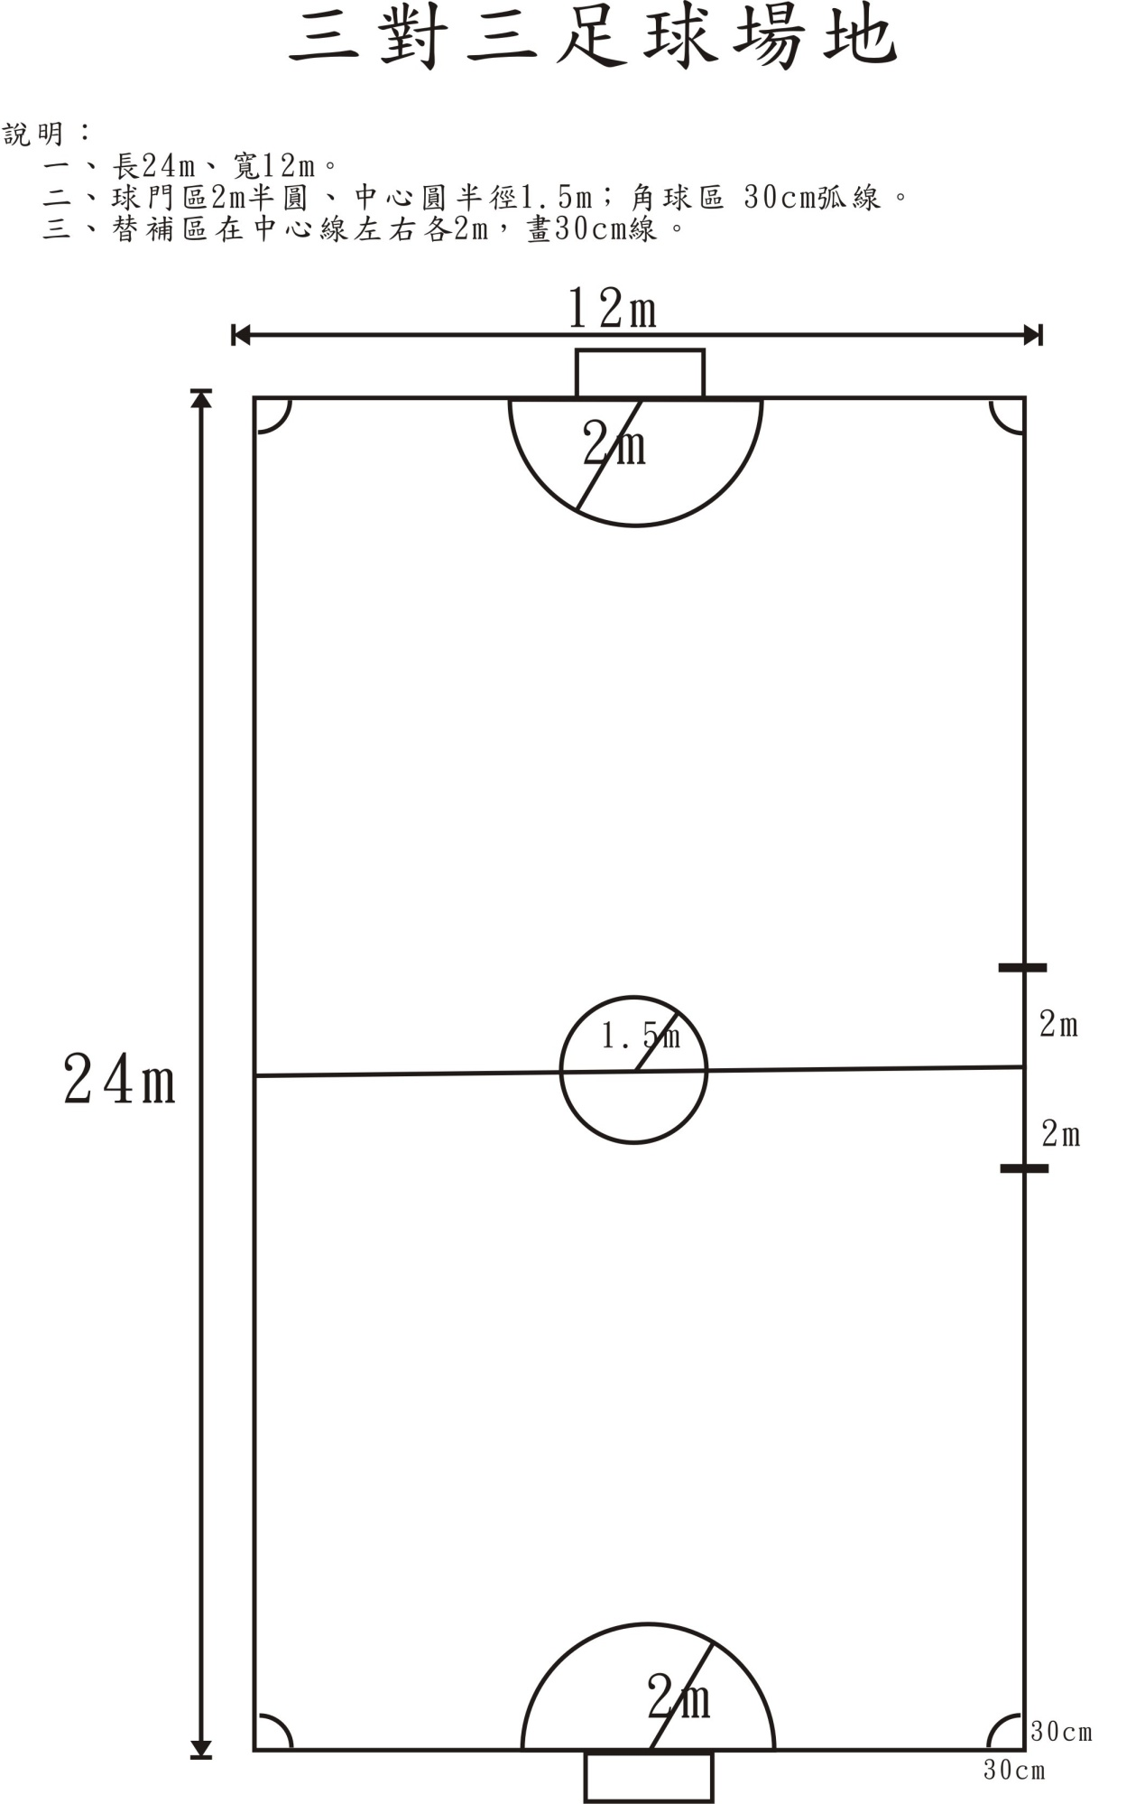

**112年臺東縣全縣暨分區足球社區聯誼賽報名表**

**□臺東區 □達武區 □東海岸區 □縱谷區**

**□全縣總決賽(各區各組前三名)( 區 組第 名)**

|  |  |  |  |  |  |
| --- | --- | --- | --- | --- | --- |
| 隊 名 |  | | 組別 | 組 | |
| 領 隊 |  | 教 練 |  | 管 理 |  |
| 連絡處 |  | | | 聯絡人  手機 |  |
| 隊 員 | 姓 名 | 服務機關 | | 出生年月日 | 身份證字號 |
| 隊長 |  |  | |  |  |
| 2 |  |  | |  |  |
| 3 |  |  | |  |  |
| 4 |  |  | |  |  |
| 5 |  |  | |  |  |
| 6 |  |  | |  |  |
| 7 |  |  | |  |  |
| 8 |  |  | |  |  |
| 9 |  |  | |  |  |
| 10 |  |  | |  |  |
| 球隊聯絡人 | |  | | 連絡電話 |  |

註：*選手報名：3對3比賽報名最多6人最少3人;幼兒組比賽報名10人最少5人;  
 趣味賽現場報名。

1. 台東區：請逕寄a0966188471@gmail.com 楊翔恩教練 電話：0966188471
2. 達武區：請逕寄tpwubp@gmail.com 陳天人老師 TEL：0982838146
3. 東海岸區：請逕寄nakata_fu@yahoo.com.tw 簡嘉弘老師 TEL：0937478944
4. 縱谷區：請逕寄kaoweikuang@gmail.com 高偉光主任 TEL：0919643621
5. 總決賽：請逕寄a0966188471@gmail.com 楊翔恩教練 電話：0966188471